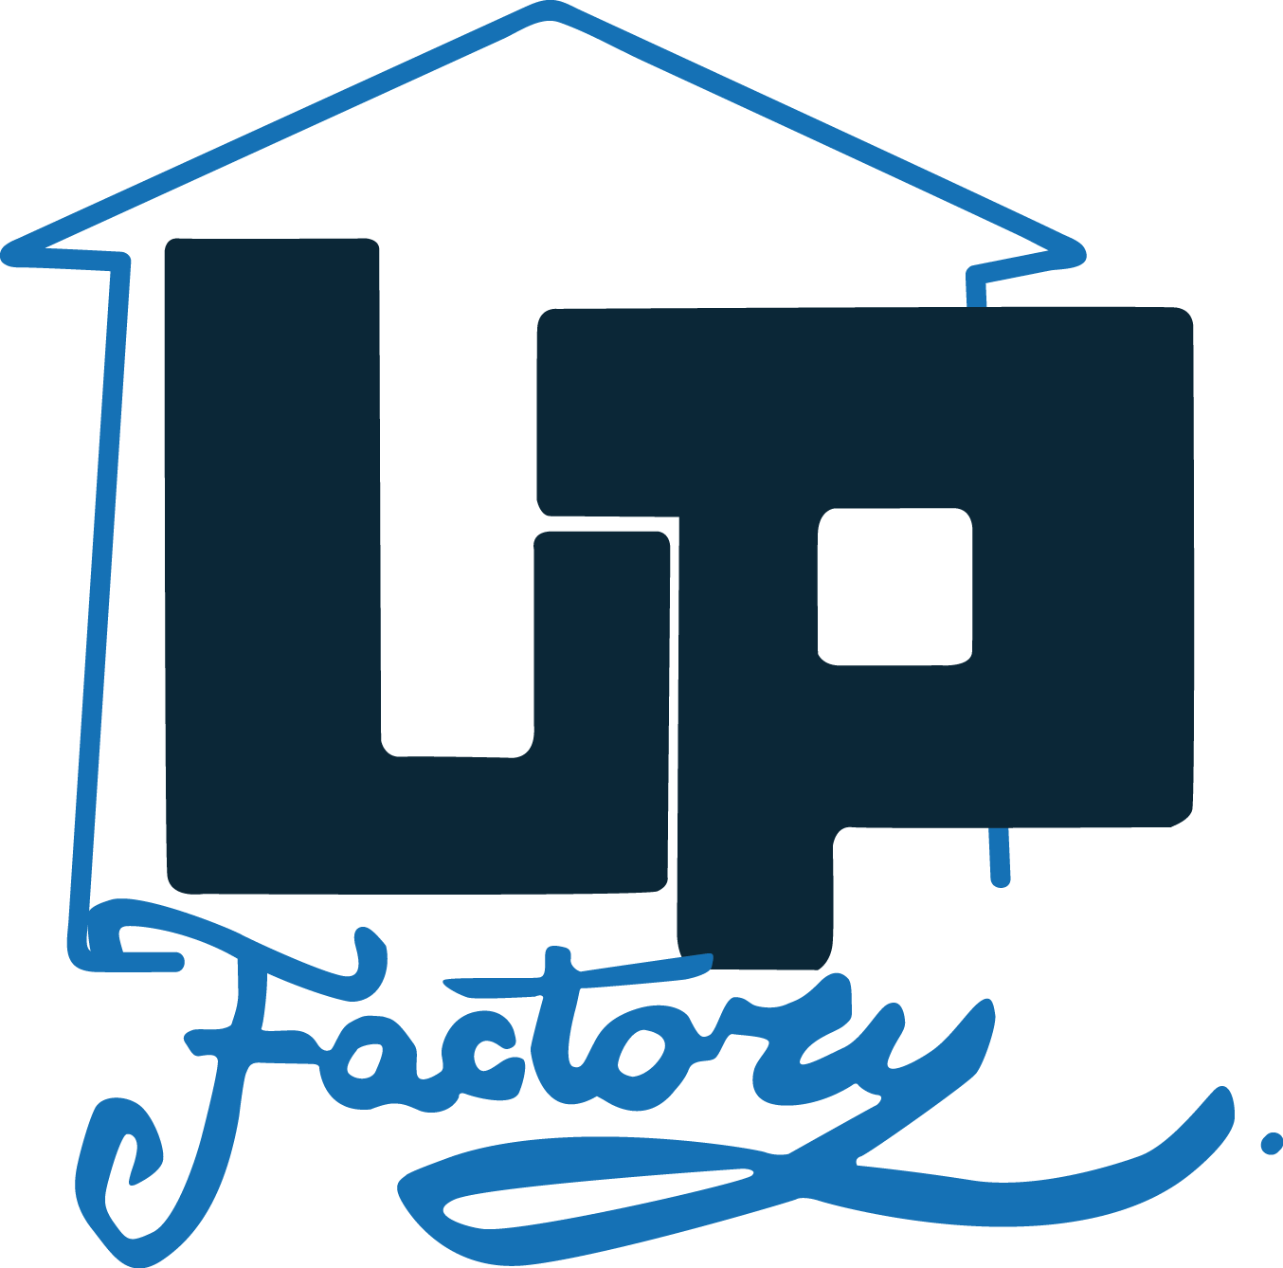

Up Urban Prospective Factory
è lieta di presentare

Restiamo Lucidi 2
a cura di Sempre Lucida e Luca Mazzone
in collaborazione con Marta Di Meglio

Dal 7 al 9 settembre 2023

Opening e live painting
Giovedi 7 settembre ore 18.30

Con Giacomo Drudi – Uman - Era Divina - Rozullo - Hos - Pier The Rain - Bandini Blues - Lac – VsWood - JESUS.T.T - Ill Purple - Giusy Guerrero – SempreLucida - Wea Shivashi

Up Urban Prospective Factory torna dalle vacanze e come prima mostra della stagione è lieta di presentare il progetto “Restiamo Lucidi”, esposizione collettiva a cura di Sempre Lucida e Luca Mazzone in collaborazione con Marta Di Meglio. L’opening si svolgerà presso lo spazio espositivo di via dei Salumi 53 a Trastevere il 7 settembre dalle ore 18.30.

Sarà un’occasione per conoscere artisti, emergenti e non del panorama underground romano, che presentano i loro lavori a tema Street, ognuno seguendo il proprio stile artistico e tecnico. Restiamo Lucidi è un progetto che permette di entrare in stretto contatto con le creazioni artistiche, infatti durante la serata di inaugurazione sarà possibile assistere a diversi live painting per poter osservare da vicino il lavoro degli artisti in mostra

Venerdì 8 la mostra sarà visitabile da UP Factory liberamente, mentre sabato 9 organizzeremo una Battle di Poster con tematica Estate + diverse tematiche scelte in modo casuale, le sfide avranno durata di 5-7 minuti, il contest sarà aperto ad ogni tipo di artista e sarà il pubblico a scegliere chi passerà il turno, procedendo quindi come un torneo ad eliminazione.

Orario visite
Lunedì 16.30-18.30
Martedì 11.00-13.00
Up Urban Prospective Factory
Via dei Salumi 53, Roma
HYPERLINK "http://www.urbanfactoryroma.com" www.urbanfactoryroma.com
HYPERLINK "mailto:upcontemporarygallery@gmail.com" upcontemporarygallery@gmail.com

Mercoledì 16.30-18.30
Gio-Ven 11.00-13.00/ 16.30-20.30
Sabato 10.00-12.00 / 18.00-20.30
Domenica su prenotazione

